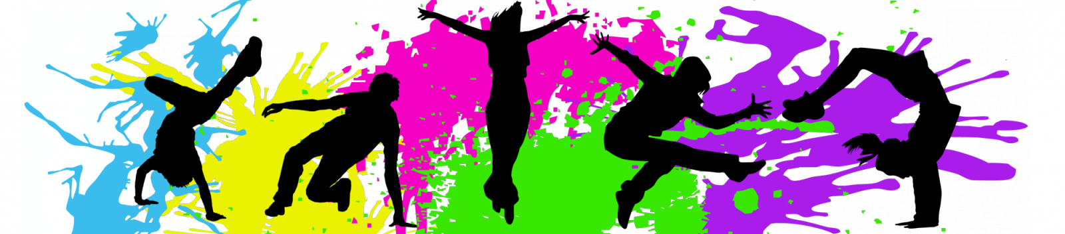
BOKWA TONE & CORE

Wir laden euch zu einem neuartigen Gruppenfitnessprogramm ein, das nach Zumba derzeit die Fitnessstudios erobert. Beim BOKWA werden unterschiedlichste Zeichen und Formen getanzt. Es besteht aus rhythmische Bewegung und Spass zu schneller Musik. Dabei ist es einfach, hat keine komplizierten Choreographien und ist ein wahrer Fettburner. BOKWA kombiniert Box-Elemente mit traditionellen, afrikanischen Stammestänzen wie KWAito.

Beim BOKWA Tone & Core wird der Schwerpunkt auf das Training der Core Muskulatur (Rumpf, Bauch, Hüfte) gelegt. Mit den speziell eingesetzten Gewichten wird so die Muskulatur trainiert und gekräftigt.
Durch die Kombination von Bewegung zu schneller Musik und muskelbetonter Übungen ist BOKWA Tone & Core die perfekte Mischung für ein ganzheitliches Workout.

Datum: Freitag, 20. April 2018
Ort: Olympica
Kursleitung: Sandra Heldner
Zeit: 18.00 Uhr – 19.00 Uhr, anschliessend freiwilliges Pizza- /
Abendessen
Mitnehmen: sportliche Kleidung, Trinkflasche, Handtuch
Kosten: Die Kosten für die Kursleitung werden vom
OLTV übernommen.
Anmeldung: bis am 13. April 2018 an:
Stefanie Witschard
Tel. 078 823 31 31 oder
stef83@gmx.de

